Программно-информационный комплекс «Мониторинг проведения всероссийского конкурса «Российская организация высокой социальной эффективности» и награждение его победителей»

Инструкция участника Конкурса

2025

**Содержание**

1 Введение 3

Подготовка к работе 3

1.1 Порядок работы в Системе 3

1.2 Элементы интерфейса 6

1.3 Стандартные операции 7

1.3.1. Редактирование показателей экранной формы 7

1.3.2. Сохранение введенных значений 7

1.3.3. Выход из редактирования без сохранения введенных значений 7

1.3.4. Печать документа 7

1.3.5. Возвращение на предыдущую страницу 7

1.3.6. Удаление 7

1.3.7. Выход из Системы 7

2 Описание работы пользователей 8

2.1 «Участник Конкурса» 8

2.1.1. Подача заявки на участие в Конкурсе 8

2.1.2. Утверждение заявки и завершение регистрации 9

2.1.3. Начало работы в Системе 9

2.1.4. Выбор периода и отображение заявок 10

2.1.5. Добавление заявки на участие в номинации 10

2.1.6. Заполнение раздела «Заявление на участие» 13

2.1.7. Заполнение раздела «Документы участника конкурса» 14

2.1.8. Заполнение раздела «Пояснительная записка» 16

2.1.9. Загрузка документов в раздел «Подтверждающие документы» 18

3 Аварийные ситуации 22

4 Техническая поддержка 23

# Введение

Данная инструкция содержит информацию по работе с программно-информационным комплексом «Мониторинг проведения всероссийского конкурса «Российская организация высокой социальной эффективности» и награждение его победителей» Блока информационных систем обеспечения исполнения функций Министерством труда и социальной защиты Российской Федерации в части оплаты труда, трудовых отношений и социального партнерства (далее – Система, Сайт).

В данной инструкции рассматриваются все функции работы в Системе для ролей:

* Участник всероссийского конкурса «Российская организация высокой социальной эффективности» (далее – Конкурс);

# Подготовка к работе

## Порядок работы в Системе

Для работы в Системе:

1. Откройте браузер.
2. Введите в поле **Адресной строки** адрес главной страницы Сайта ([http://ot.rosmintrud.ru).](http://ot.rosmintrud.ru/)
3. Нажмите на кнопку **Переход**. После нажатия на кнопку отобразится главная страница Сайта (Рисунок 1).

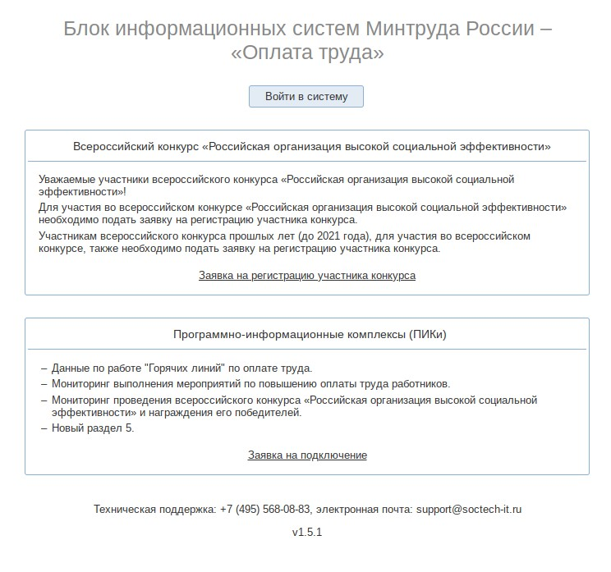**Рисунок 1. Главная страница Сайта**

1. Для новых участников:
2. На главной странице нажмите кнопку «Заявка на регистрацию участника конкурса».
3. Заполните все обязательные поля в форме.
4. Подпишите и отправьте заявку.
5. После проверки и подтверждения заявки региональным экспертом вам будут направлены логин и пароль от учётной записи.

Для участников, которые уже принимали участие в конкурсе:

1. Напишите письмо на адрес технической поддержки ФКУ «Соцтех»: support@soctech-it.ru.
2. Укажите в теме письма: «Восстановление доступа к учётной записи для участия в конкурсе РОВСЭ 2025».
3. В тексте письма обязательно укажите:

* Логин, который использовался ранее (например, konkurs_member_1215)
* Полное название вашей организации.
* Контактный адрес электронной почты.
* ФИО ответственного лица.

1. Нажмите на кнопку **Войти в систему** . Отобразится страница авторизации пользователя (Рисунок 2).

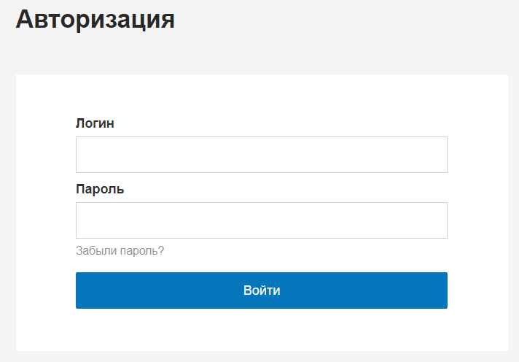

**Рисунок 2. Страница авторизации пользователя**

1. Введите имя пользователя в поле **Логин**, пароль – в поле **Пароль**.
2. После введения данных нажмите на кнопку **Войти**. Если имя пользователя и пароль введены корректно, будет осуществлен переход на главную страницу Сайта для авторизованного пользователя (Рисунок 3).

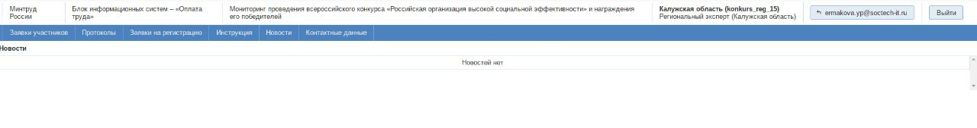Рисунок 3. Главная страница Сайта для авторизованного пользователя

## Элементы интерфейса

Стандартные элементы интерфейса, используемые в приложении, приведены ниже (Таблица 1).

Таблица 1. Перечень стандартных элементов интерфейса

| **Название** | **Внешний вид** | **Краткое описание** |
| --- | --- | --- |
| Пункты меню |  | Главное меню системы расположено в верхней части  экрана. Для перехода из одного  пункта меню в другой необходимо щелкнуть по названию пункта меню. |
| Текст |  | Текстовая информация, которая не может быть изменена. |
| Кнопка |  | Предназначена для  подтверждения внесенных изменений или совершенных  действий, сохранения данных и открытия вспомогательных окон. |
| Текстовое поле |  | Предназначено для ввода  текстовой информации (текст,  числовые значения). Для ввода  информации необходимо щелкнуть по полю и ввести требуемое значение. |
| Текстовое поле после ввода ошибочного значения |  | Текстовое поле при ошибке  ввода значения, имеет красный  фон. При наведении указателя  мыши отображается сообщение  об ошибке.  Для повторного ввода  информации требуется щелкнуть  по полю и ввести требуемое  значение. |

## Стандартные операции

### **Редактирование показателей экранной формы**

Для редактирования значений показателей экранной формы используется кнопка «Редактировать», расположенная внизу под формой: 

### **Сохранение введенных значений**

Для завершения редактирования значений показателей и сохранения введенных значений используется кнопка «Сохранить», расположенная внизу под формой: 

### **Выход из редактирования без сохранения введенных значений**

Для завершения редактирования значений показателей без сохранения введенных значений используется кнопка «Отмена», расположенная внизу под формой: 

### **Печать документа**

Для произведения печати документа используется кнопка «Печатные формы»: 

### **Возвращение на предыдущую страницу**

Для возвращения на предыдущую страницу Сайта используется кнопка «Вернуться»: 

### **Удаление**

Для того, чтобы удалить содержимое, необходимо нажать на кнопку «Удалить»: 

### **Выход из Системы**

Чтобы завершить работу с Системой, необходимо нажать на кнопку «Выход», расположенную в правом верхнем углу экрана: 

# Описание работы пользователей

## Подача заявки на участие в Конкурсе

Для подачи заявки на участие во Всероссийском конкурсе «Российская организация высокой социальной эффективности» (далее – Конкурс) выполните следующие действия:

1. Авторизуйтесь на Сайте, используя ваш логин и пароль.
2. Перейдите на главную страницу Сайта (см. Рисунок 3).
3. На главной странице нажмите кнопку «Заявка на регистрацию участника конкурса». После этого Система откроет форму для подачи заявки на участие в Конкурсе (см. Рисунок 4).

**Важно:** заполните все обязательные поля в форме заявки. Если какое-либо поле останется незаполненным, переход к следующему шагу будет невозможен.

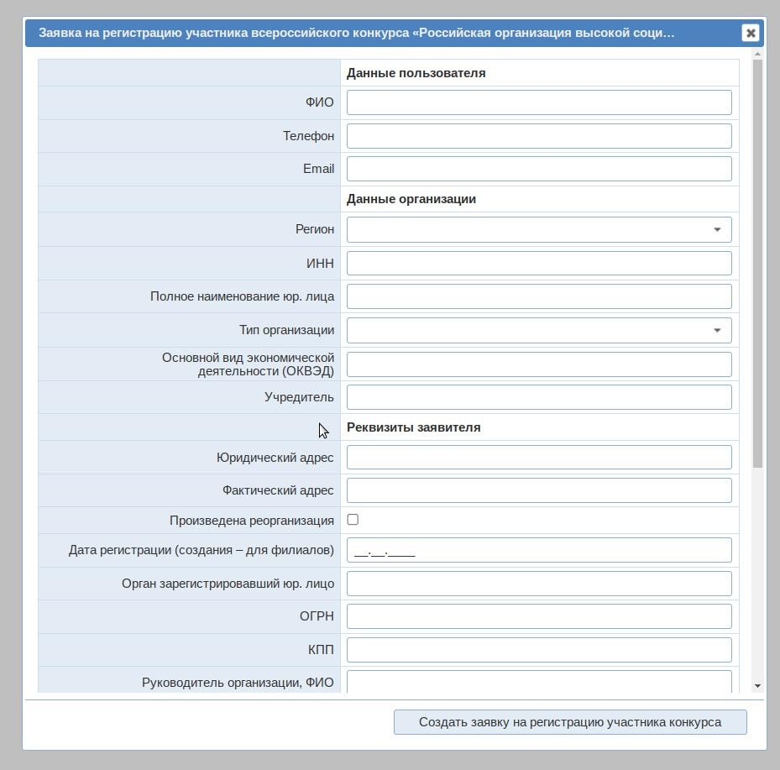

**Рисунок 4. Форма подачи заявки на регистрацию участника Конкурса**

## Утверждение заявки и завершение регистрации

* 1. После заполнения всех необходимых данных нажмите кнопку «Создать заявку на регистрацию участника конкурса».
  2. Система выведет окно с подтверждением действия. Нажмите «Да». После этого появится окно с сообщением об успешном прохождении регистрации (см. Рисунок 5).

**Важно:**

* + Данную заявку утверждает Региональный эксперт.
  + Необходимо заполнить все поля!

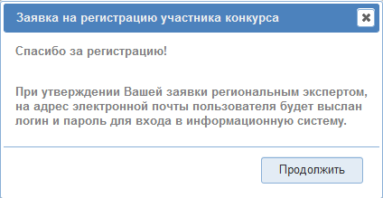

**Рисунок 5. Окно с сообщением об успешном прохождении регистрации**

## Начало работы в Системе

После получения данных для входа от Регионального эксперта выполните следующие действия:

* Перейдите на главную страницу Сайта.
* Авторизуйтесь, указав полученные логин и пароль.
* После успешной авторизации вы попадете на главную страницу Сайта (см. Рисунок 3).

**Для начала работы:**

1. Перейдите в пункт меню «Заявки участника» (см. Рисунок 6).
2. Выберите текущий период.

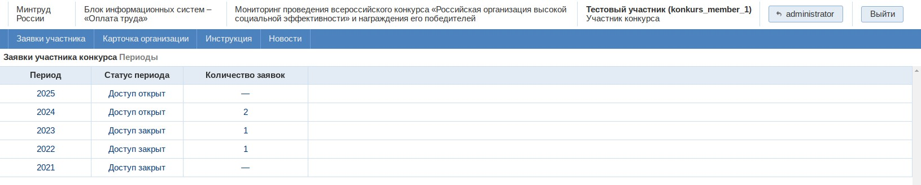

**Рисунок 6. Пункт меню «Заявки участника»**

## Выбор периода и отображение заявок

1. Наведите стрелку мыши на нужный период.
2. Нажмите левую кнопку мыши, чтобы выбрать период.
3. После выбора периода система отобразит заявки участника Конкурса за выбранный период (см. Рисунок 7).

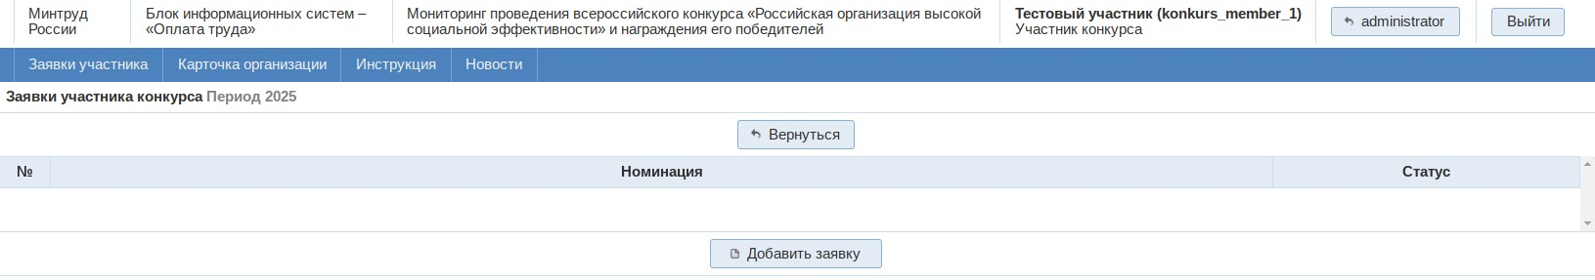

**Рисунок 7. Заявки участника Конкурса за выбранный период**

## Добавление заявки на участие в номинации

Чтобы добавить заявку на участие в номинации, выполните следующие действия:

1. Нажмите кнопку «Добавить заявку».
2. Выберите нужную номинацию, поставив галочку напротив неё.
3. Нажмите кнопку «Добавить» (см. Рисунок 8).

**Важно:** в зависимости от значения, указанного в поле «Основной вид экономической деятельности (ОКВЭД)» **(ОКВЭД вводиться только цифрами в формате ХХ.ХХ)** при заполнении формы подачи заявки, Система предложит вам:

* Производственные номинации (см. Рисунок 8),
* Непроизводственные номинации (см. Рисунок 9).

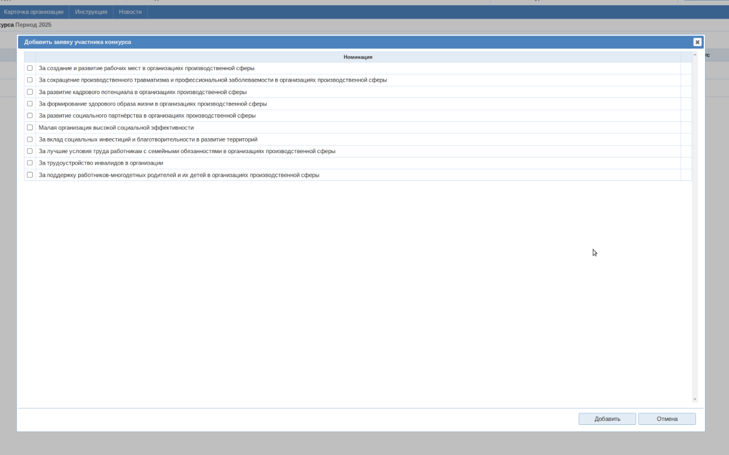

**Рисунок 8. Окно «Добавить заявку участника конкурса» с производственными номинациями**

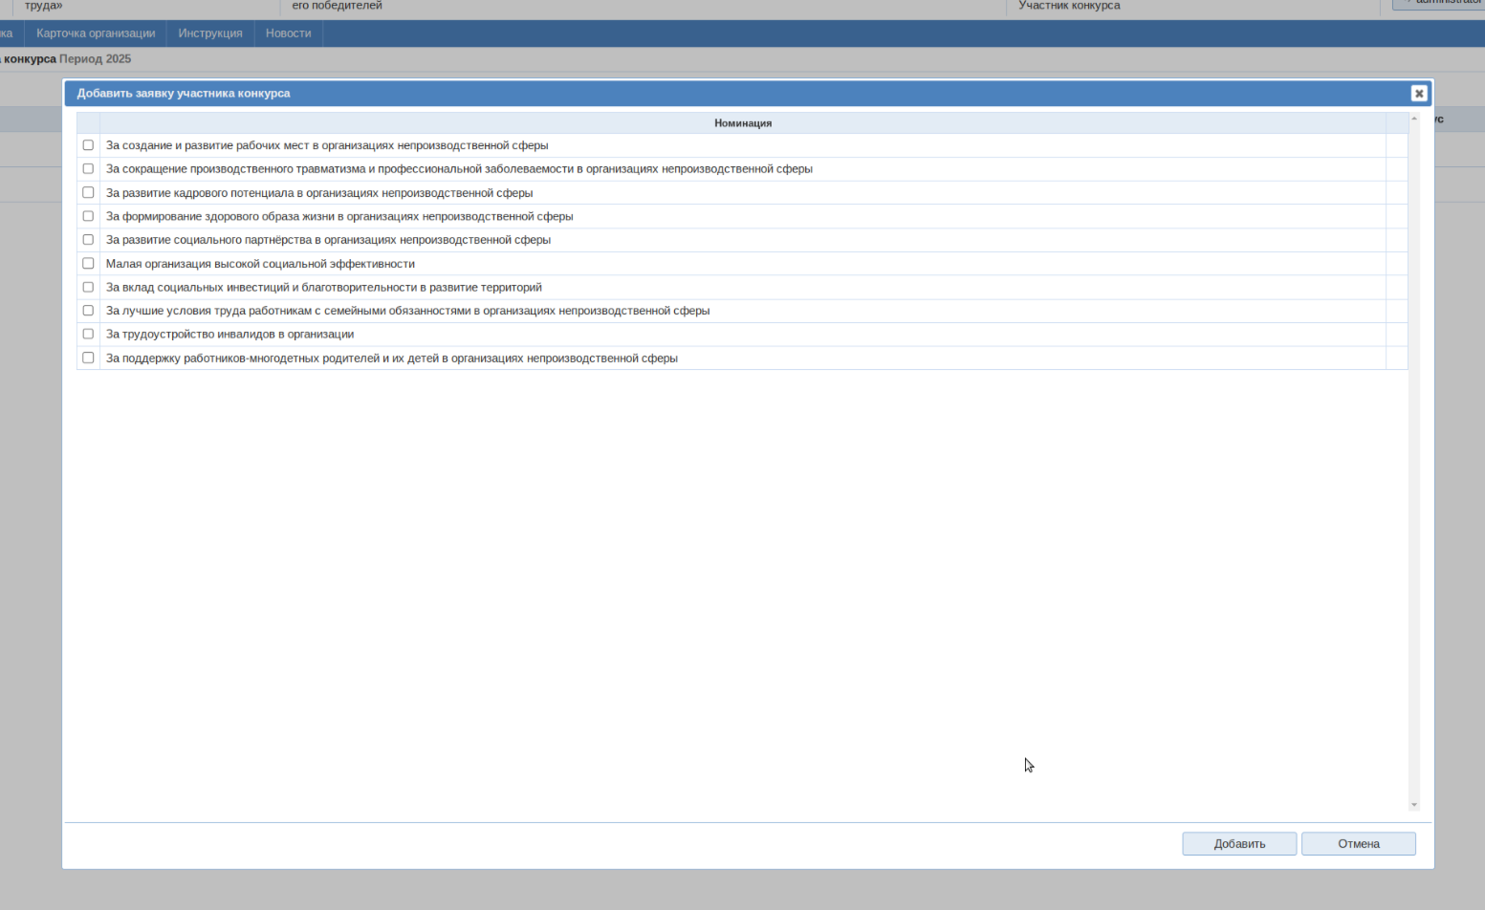

Рисунок 9. Окно «Добавить заявку участника конкурса» с непроизводственными номинациями

После выбора номинации и нажатия на кнопку «Добавить» будет осуществлен переход на страницу списка заявок участника Конкурса (Рисунок 10).

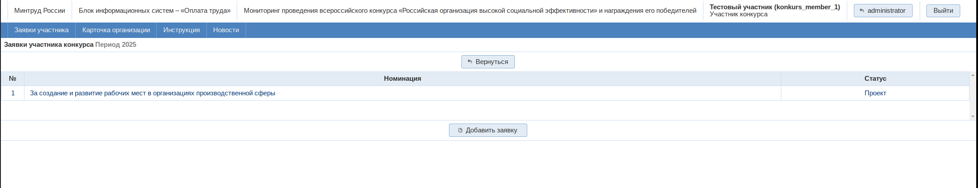

**Рисунок 10. Список заявок участников конкурса.**

При нажатии на заявку будет выполнен переход на страницу заявки (Рисунок 11)

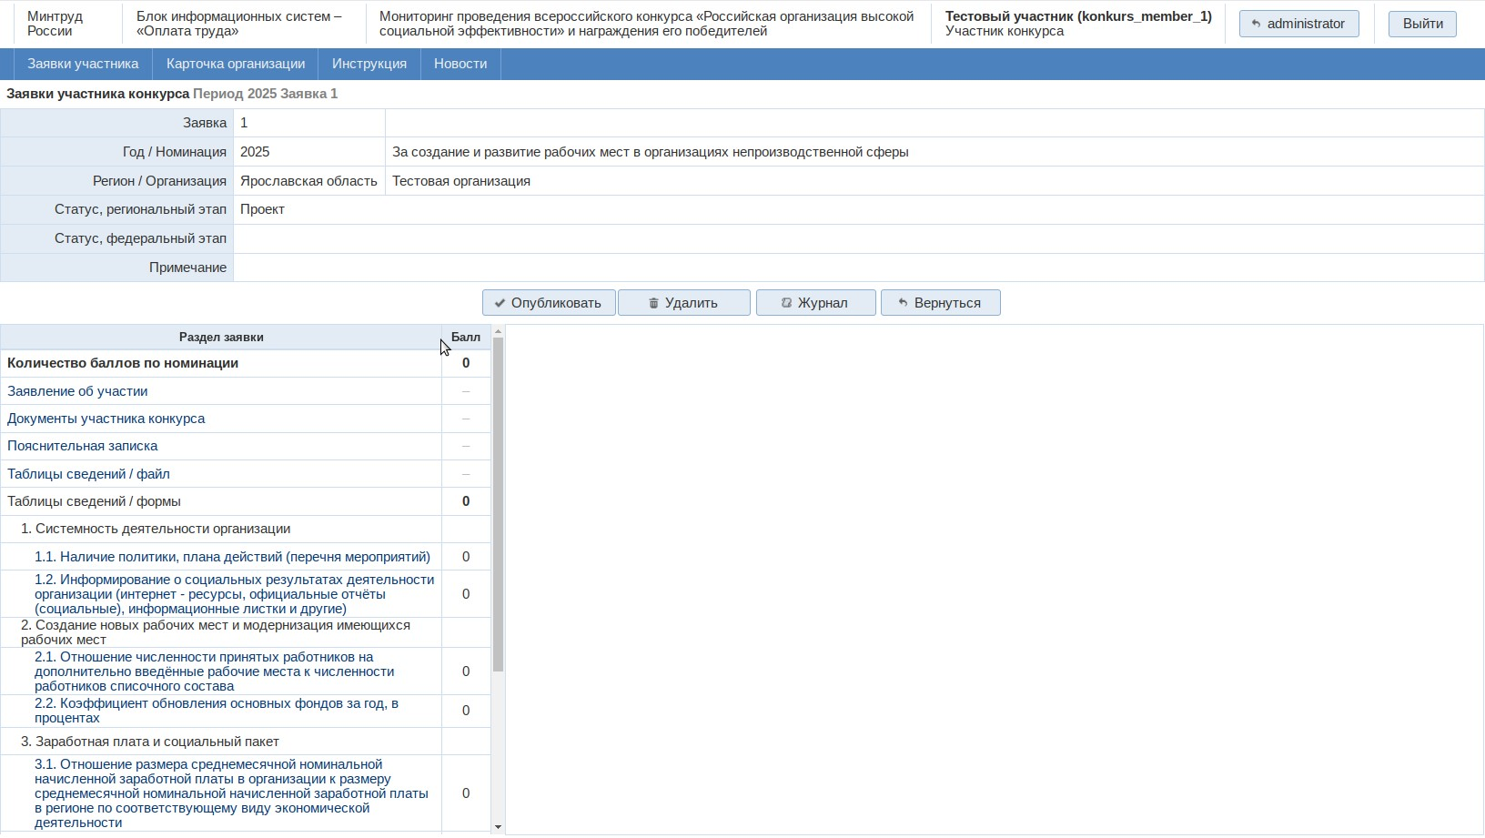

**Рисунок 11. Страница заполнения заявки участника Конкурса**

## Заполнение раздела «Заявление на участие»

Слева на странице представлен перечень разделов заявки, которые необходимо заполнить для её опубликования.

1. Выберите раздел «Заявление на участие».
2. В правой части страницы отобразится таблица, в которой необходимо прикрепить файл заявления об участии (см. Рисунок 12).
3. Порядок прикрепления заявления:
4. Нажмите кнопку «Печатная форма», чтобы скачать файл с заявлением об участии.
5. Распечатайте выгруженное заявление.
6. Подпишите заявление и заверьте его печатью организации.
7. Отсканируйте подписанное заявление.
8. В разделе «Заявление об участии» нажмите кнопку «Прикрепить файл».
9. В открывшемся окне выберите отсканированный файл и нажмите кнопку «Открыть».

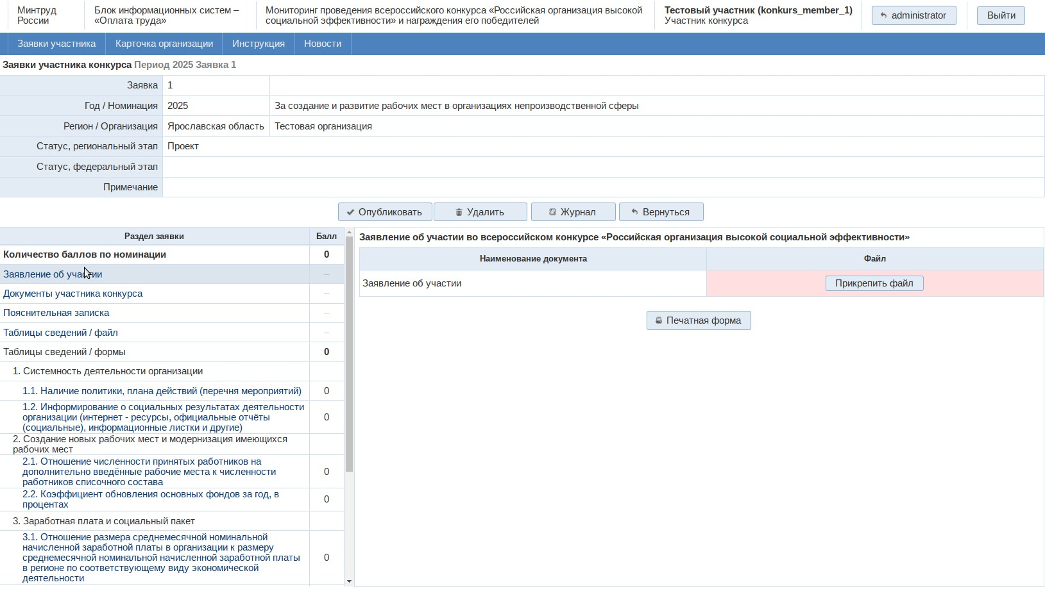

**Рисунок 12. Раздел «Заявление об участии»**

## Заполнение раздела «Документы участника конкурса»

1. Перейдите в раздел «Документы участника конкурса».
2. Прикрепите все обязательные документы в данном разделе.

Таблица 2. Соотношение названия документа на сайте и в Методических рекомендациях

| **Название документа на сайте** | **Название документа в Методических рекомендациях** |
| --- | --- |
| Информация о хозяйственной деятельности | информация о результатах хозяйственной деятельности в данном субъекте Российской Федерации за три года, предшествующих году проведения конкурса, в произвольной форме объемом не более 5 листов формата А4 |
| Сведения о наличии предписаний | сведения о наличии предписаний (постановлений, представлений, решений) органов (должностных лиц), осуществляющих государственный надзор (контроль), об устранении нарушений законодательства Российской Федерации, а также об их исполнении, либо декларируется их отсутствие |
| Копия выписки из ЕГРЮЛ | скан оригинала или нотариально заверенной копия выписки из единого государственного реестра юридических лиц |
| Свидетельство о регистрации юридического лица | копия свидетельства о регистрации юридического лица |
| Справка по форме N ЕД-7-8/1123@ | справку по форме, установленной приказом Федеральной налоговой службы от 23 ноября 2022 г. N ЕД-7-8/1123@ «Об утверждении формы справки об исполнении налогоплательщиком (плательщиком сбора, плательщиком страховых взносов, налоговым агентом) обязанности по уплате налогов, сборов, страховых взносов, пеней, штрафов, процентов и формата ее представления в электронной форме», по состоянию на дату, предшествующую дате подачи заявки на участие в конкурсе не более, чем на один месяц; |
| Коллективный договор | копия действующего коллективного договора (при его наличии) а также информацию о прохождении уведомительной регистрации коллективного договора в соответствующем органе по труду или в органе местного самоуправления |
| Пролонгация коллективного договора | копия документа о пролонгации коллективного договора (при наличии) |
| **Только для филиалов юридических лиц** | |
| Положение о филиале | копия положения о филиале (для филиалов юридических лиц) |
| Письмо, подтверждающее согласие на участие в конкурсе | письмо, подтверждающее согласие юридического лица на участие филиала в региональном этапе конкурса (для филиалов юридических лиц) |

**Важно:**

* Раздел «Документы участника конкурса» является обязательным для заполнения, в нем необходимо прикрепить все перечисленные в столбце «Наименование документа» документы (за исключением пункта «Другие документы»).
* Пункт «Другие документы» заполняется по усмотрению участника и не является обязательным.
* Если обязательные документы не будут заполнены, возможность редактирования форм в разделе «Таблица сведений/формы» будет заблокирована (см. Рисунок 13).

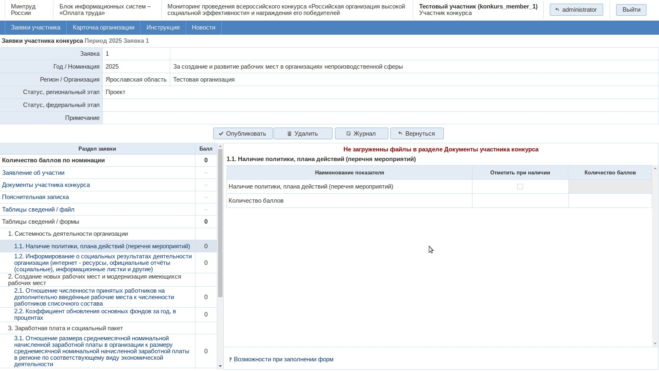

**Рисунок 13. «Вид таблицы сведений в случае, когда загружены не все документы участника конкурса»**

**Добавление других документов:**

1. Нажмите кнопку «Редактировать».
2. Нажмите кнопку «Добавить строку».
3. Укажите название загружаемого документа.
4. Нажмите кнопку «Сохранить».
5. Прикрепите документы, нажав кнопку «Прикрепить файл».

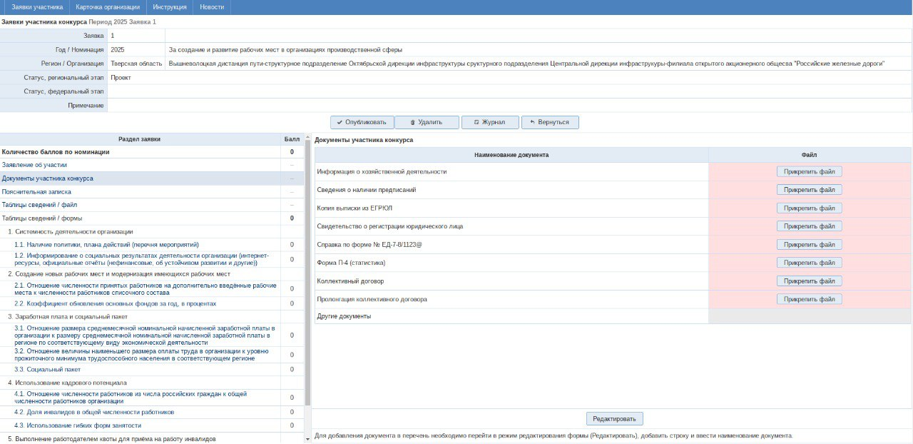

**Рисунок 14. «Документы участника конкурса»**

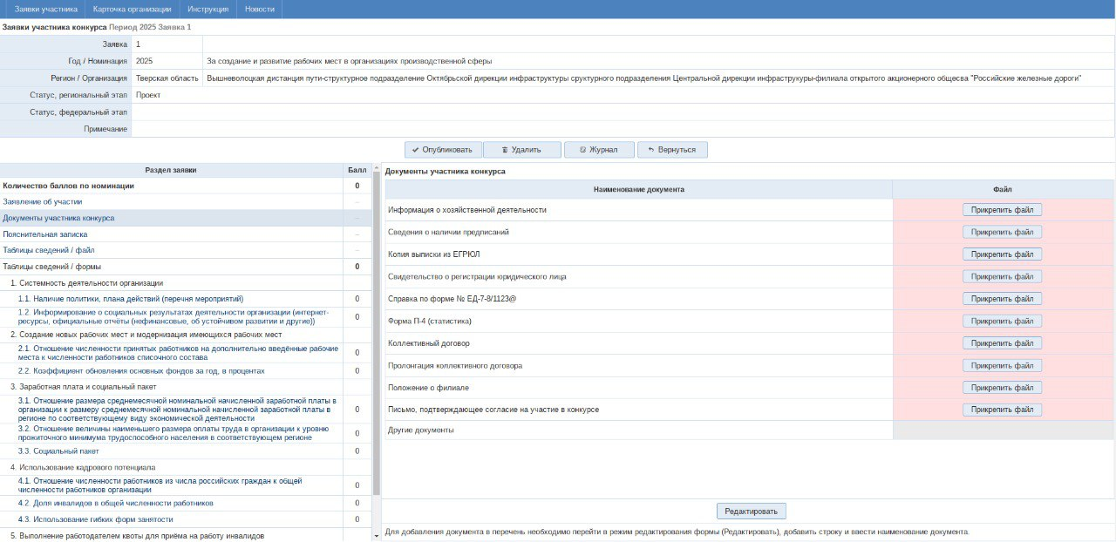

**Рисунок 15. «Документы участника конкурса» для филиалов организаций**

**Прикрепление других документов**

Чтобы прикрепить документы, не указанные в перечне раздела «Документы участника конкурса», выполните следующие действия:

1. Нажмите кнопку «Редактировать».
2. Внизу страницы нажмите кнопку «Добавить строку». После этого будет добавлена новая строка (см. Рисунок 16).

**Изменение наименования документа:**

* 1. Дважды кликните по ячейке в столбце «Наименование документа» в выбранной строке. О том, что ячейка готова для редактирования, можно понять по изменению стрелки на курсор.
  2. Введите нужное значение.

**Важно:** для прикрепления других документов можно добавить не более 3-х строк.

**Примечание:** Не путайте эти документы с документами, подтверждающими сведения участника конкурса. Они находятся в другом разделе!

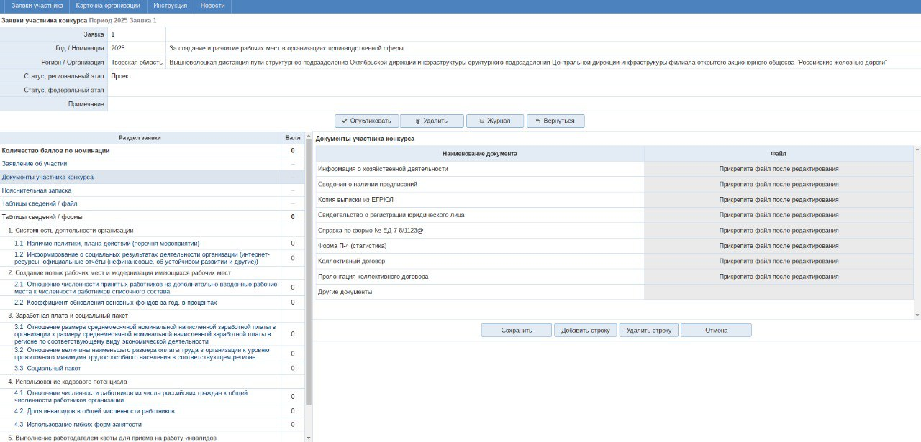

**Рисунок 16. Прикрепление других документов**

## Заполнение раздела «Пояснительная записка»

1. Перейдите в раздел «Пояснительная записка» (см. Рисунок 17).
2. В правой части страницы нажмите кнопку «Редактировать».

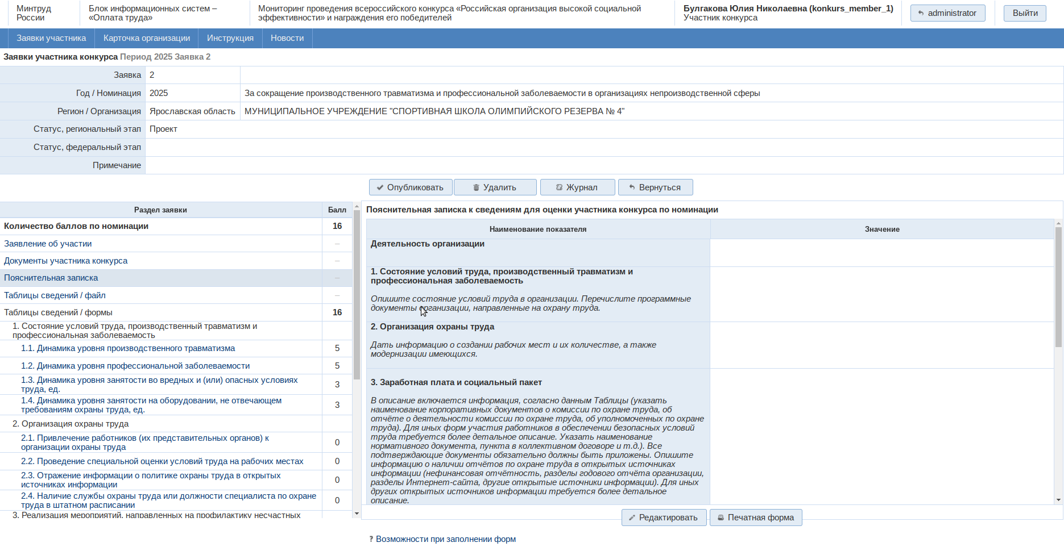

**Рисунок 17. Раздел «Пояснительная записка»**

**Заполнение пояснительной записки:**

Заполните все поля в соответствии с Приложением 1 к методическим рекомендациям по проведению всероссийского конкурса «Российская организация высокой социальной эффективности» «Шаблоны оформления пояснительной записки к сведениям для оценки участников конкурса по номинации».

**Важно:**

* Размер поля «Значение» не ограничен.
* **Пояснительные записки, в которых в поле «Значение» указано только «да», «нет» или название документа без описания, рассматриваться не будут.**
* После заполнения нажмите кнопку «Сохранить».
* Подготовка и прикрепление пояснительной записки:
* Нажмите кнопку «Печатная форма», чтобы выгрузить файл с пояснительной запиской.
* Распечатайте выгруженный файл.
* Подпишите пояснительную записку и заверьте её печатью организации.
* Отсканируйте подписанный документ.
* В разделе «Заявление об участии» нажмите кнопку «Прикрепить файл».
* В открывшемся окне выберите отсканированный файл и нажмите кнопку «Открыть»

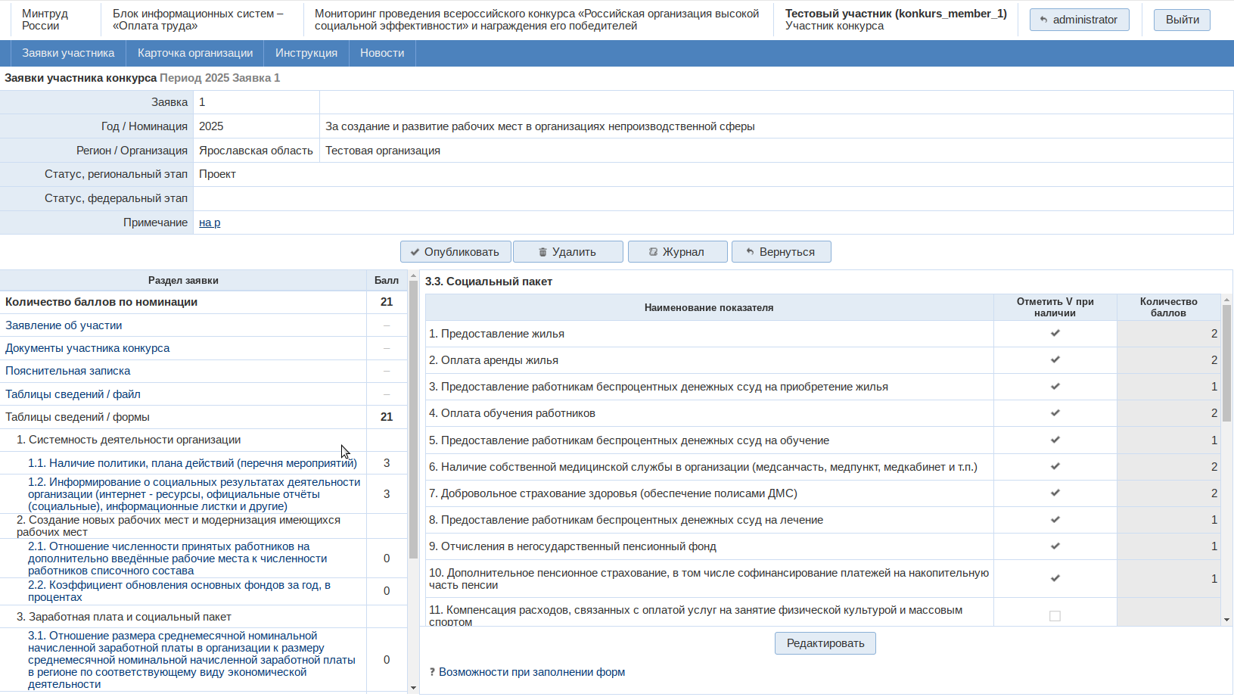

**Рисунок 18. Раздел заявки с кнопкой «Редактировать» под содержимым раздела заявки**

1. После того, как будут указаны все данные, опубликуйте заявление об участии, нажав на кнопку «Опубликовать» 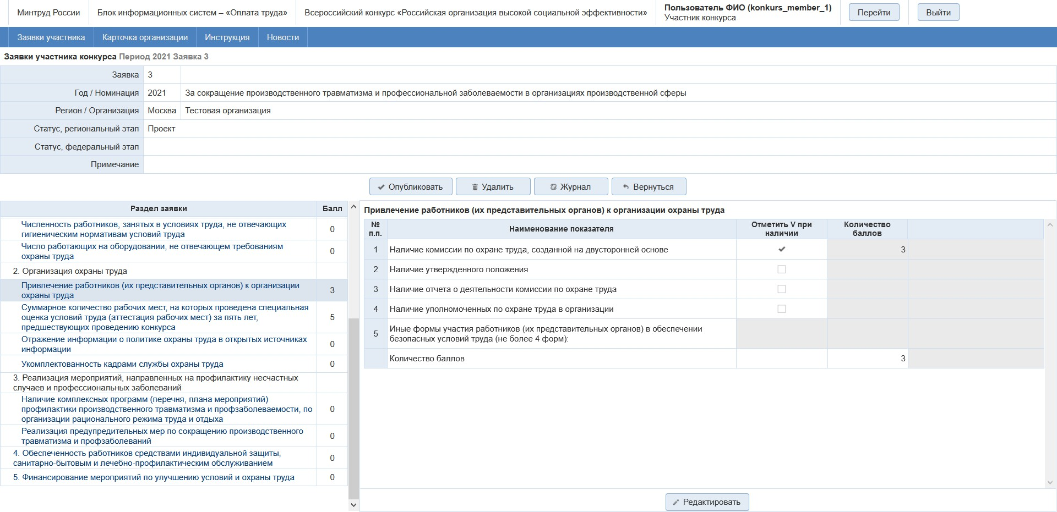 над разделами заявки.
2. После того, как Региональный эксперт выставил для участника Конкурса статус «Претендент», перейдите в раздел «Подтверждающие документы» (Рисунок 19).

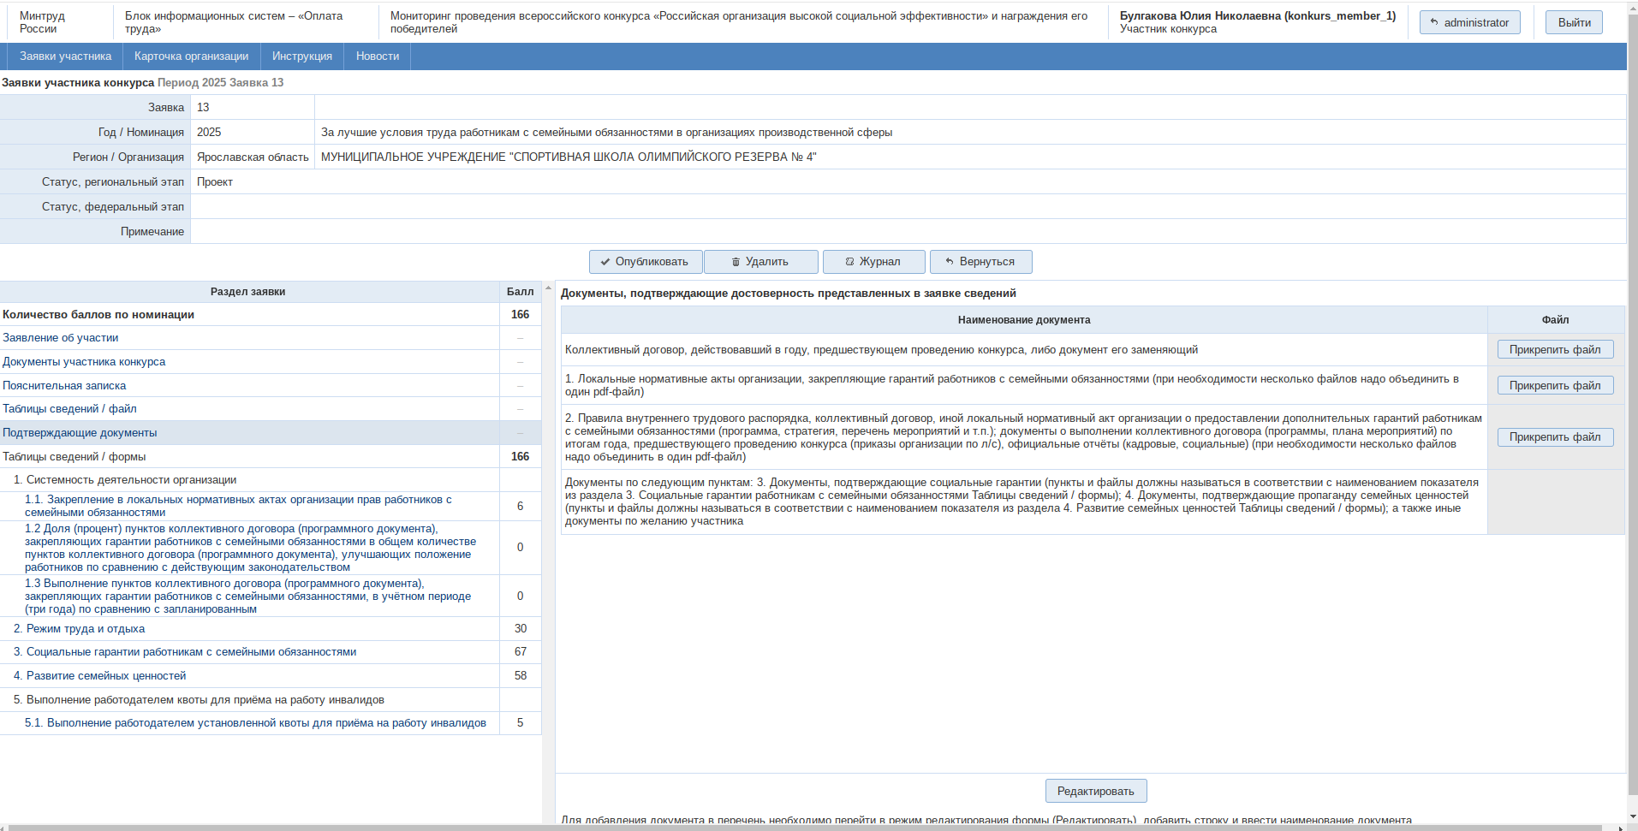

**Рисунок 19. Раздел заявки «Подтверждающие документы»**

1. Чтобы прикрепить файл, нажмите на кнопку «Прикрепить файл» в правой части раздела заявки, после чего откроется всплывающее окно, где необходимо выбрать файл, и нажмите на кнопку «Открыть» (Рисунок 20).

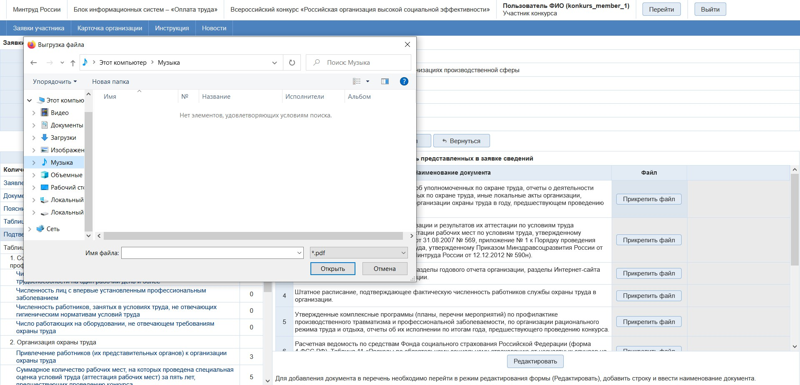**Рисунок 20. Загрузка файла после нажатия на кнопку «Прикрепить файл»**

## Загрузка документов в раздел «Подтверждающие документы»

**Во время загрузки необходимо убедиться в том, что название загружаемого файла совпадает с наименованием документа, указанном в соответствующей строке в разделе «Подтверждающие документы».**

**Загрузка нескольких документов в одну строку:**

* 1. Если в одну строку необходимо загрузить несколько документов, объедините их в один файл формата PDF.
  2. Прикрепите этот файл, нажав кнопку «Прикрепить файл».

**Добавление документов, подтверждающих дополнительные социальные гарантии и т. д.:**

1. Нажмите кнопку «Редактировать».
2. Внизу раздела нажмите кнопку «Добавить строку», чтобы добавить новую строку.
3. Заполните новую строку (см. Рисунок 21).

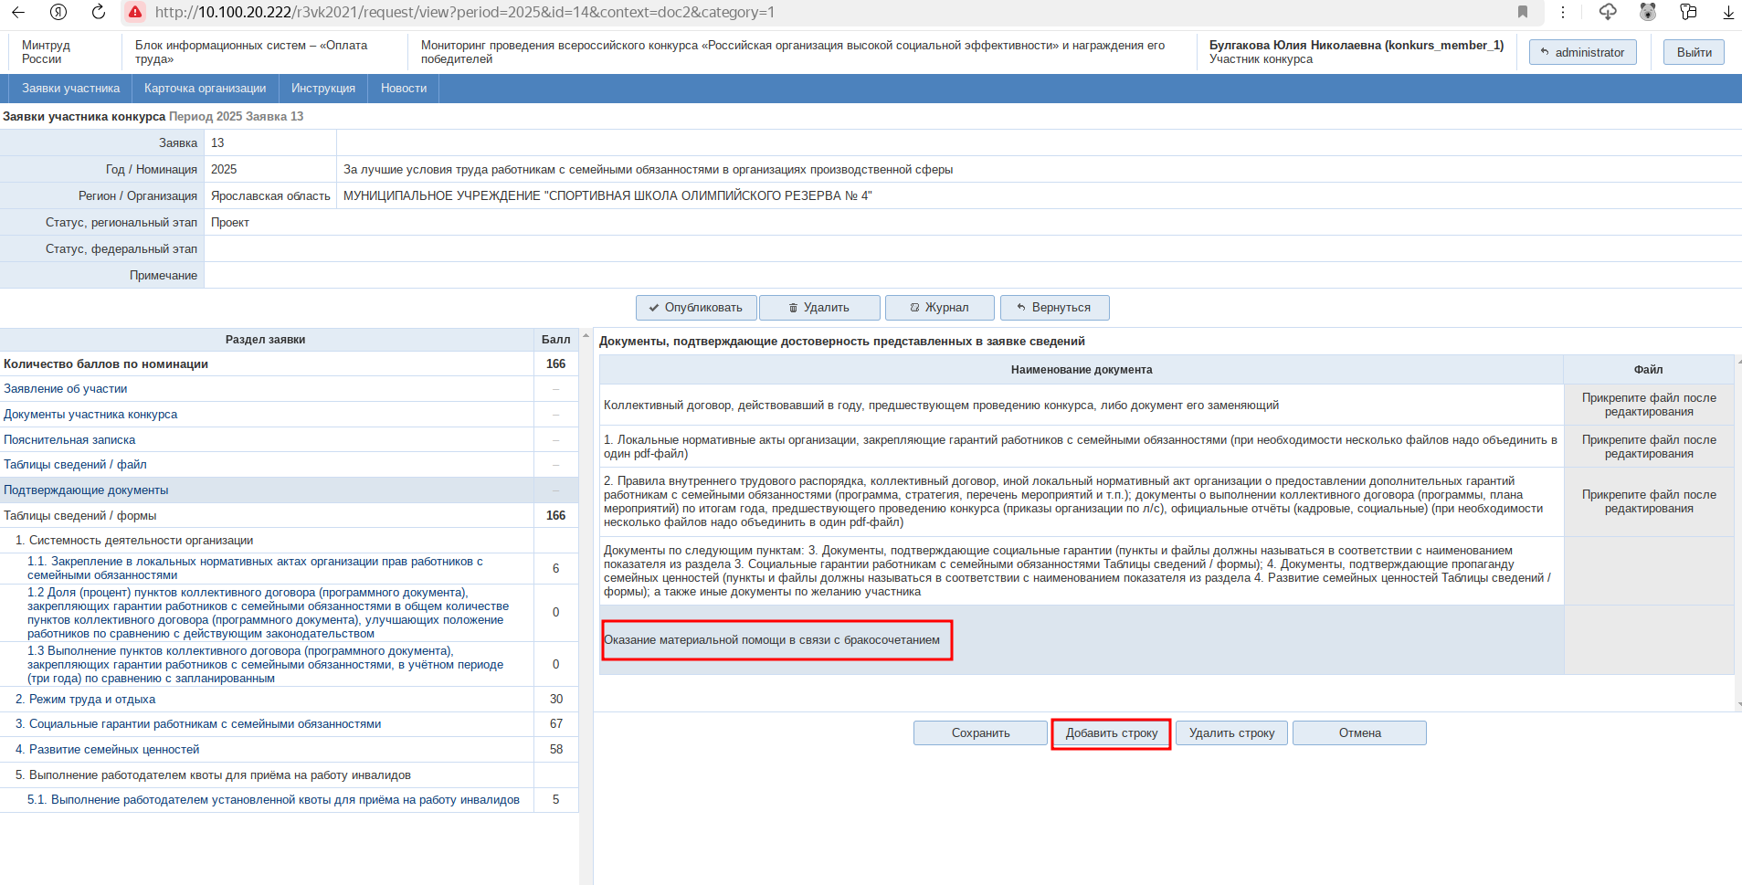

Рисунок 21. Кнопка «Добавить строку» и новая строка в разделе заявки «Подтверждающие документы»

**Указание наименований документов**

В столбце «Наименование документа» указывайте значения, которые полностью совпадают с наименованиями показателей из соответствующих разделов заявки, для которых загружается подтверждающий документ.

Эти показатели должны быть отмечены флажком в столбце «Отметить V при наличии».

**Пример:**

В разделе «Подтверждающие документы» в последней строке указано: «Документы по следующим пунктам: 3. Документы, подтверждающие социальные гарантии (пункты и файлы должны называться в соответствии с наименованием показателя из раздела 3. Социальные гарантии работникам с семейными обязанностями Таблицы сведений / формы ...».

**Порядок действий:**

* 1. Перейдите в указанный раздел заявки: «3. Социальные гарантии работникам с семейными обязанностями».
  2. В правой части раздела найдите показатели, отмеченные флажком в столбце «Отметить V при наличии».

Например, показатель: «Добровольное страхование здоровья работников (обеспечение полисами ДМС)» в столбце «Наименование показателя» (см. Рисунок 22).

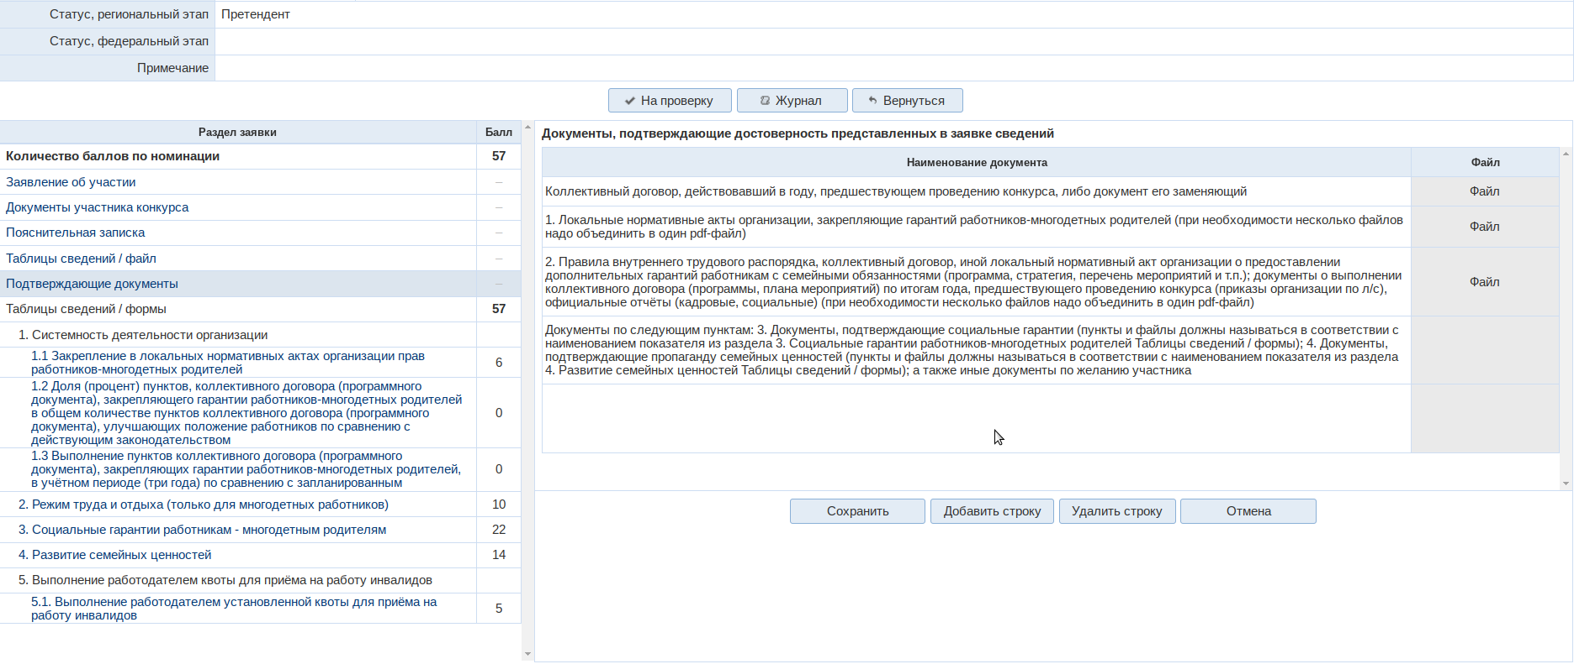

Рисунок 22. Пример показателя с флажком в столбце «Отметить V при наличии»

* 1. Данное значение в наименовании показателя внесите в новую строку в столбце «Наименование документа» в разделе заявки «Подтверждающие документы».

Строка в разделе заявки «Подтверждающие документы» после загрузки файла выглядит следующим образом (Рисунок 23).

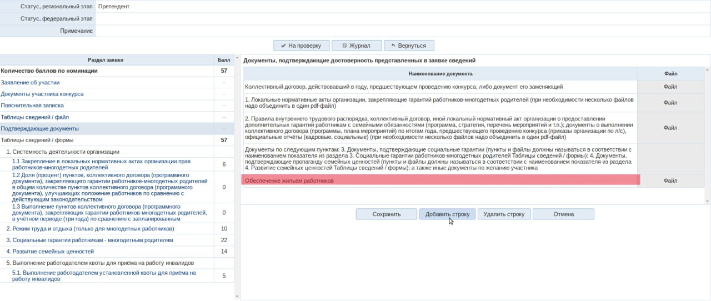

Рисунок 23. Строка в разделе заявки «Подтверждающие документы» после загрузки файла

* 1. После того, как все подтверждающие документы прикреплены, нажмите на кнопку на проверку (Рисунок 24).

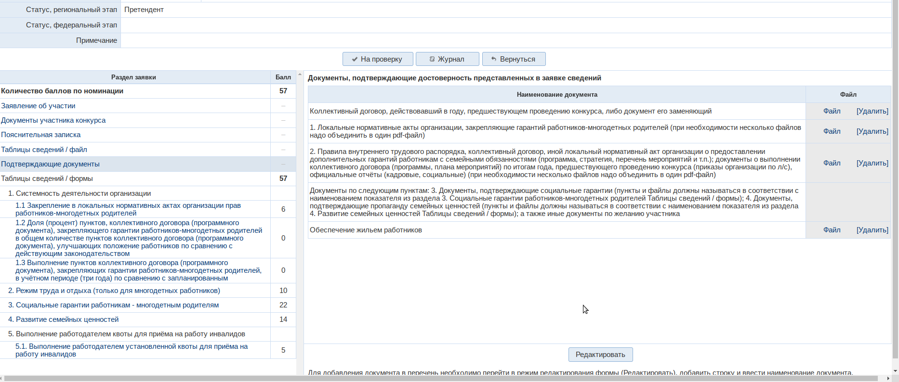

**Рисунок 24. Кнопка «На проверку»**

* 1. Система запросит подтверждение действия, нажмите на кнопку «Да», после чего статус примет значение «На проверке».

# Аварийные ситуации

При возникновении аварийных ситуаций (самопроизвольный выход из Системы, сообщения об ошибках, не упомянутые в настоящем руководстве и т.д.) обратитесь к Системному администратору.

Далее (Таблица 3) приводится описание наиболее типичных сбоев/аварийных ситуаций, возникающих при работе с Системой:

Таблица 3. Аварийные ситуации и способы их устранения

С

| **Аварийная ситуация/сбой** |  | **Возможные причины** |  | **Действия пользователя** |
| --- | --- | --- | --- | --- |
| * Вход в Систему не выполняется | * неверно введен логин или пароль * Ваша учетная запись в Системе удалена или повреждена | | | * проверьте, правильно ли указаны логин/пароль * обратитесь к службе технической поддержки (контакты указаны на главной странице системы) |
| * При выполнении операции Система отображает не целевой экран, а форму входа в Систему | * система отключила сессию, в которой Вы работали, из-за длительного бездействия * под Вашим логином/паролем в Системе работает другой пользователь | | | * повторите вход в систему * обратитесь к службе технической поддержки (контакты указаны на главной странице Системы) |
| * При попытке входа в Систему форма входа не открывается | * отсутствует подключение к Интернет или ЛВС | | | * обратитесь к системному администратору * обратитесь к службе технической поддержки (контакты указаны на главной странице Системы) |

# Техническая поддержка

Если у вас возникли вопросы или трудности, вы можете обратиться в службу технической поддержки ФКУ «Соцтех»:

Телефон: +7 (495) 587-88-89, добавочный 0000

Электронная почта: support@soctech-it.ru